**FUNDAÇÃO ALAGOANA DE PESQUISA, EDUCAÇÃO E CULTURA**

**FACULDADE DE TECNOLOGIA DE ALAGOAS**

**ANALISE E DESNVOLVIMENTO DE SISTEMA**

**Douglas Oliveira Barbosa**

**Paulo**

**Valter Barros**

**PROJETO BANCO DE DADOS**

**MACEIÓ – AL**

**2015**

**FUNDAÇÃO ALAGOANA DE PESQUISA, EDUCAÇÃO E CULTURA**

**FACULDADE DE TECNOLOGIA DE ALAGOAS**

**ANALISE E DESNVOLVIMENTO DE SISTEMA**

**Douglas Oliveira Barbosa**

**Paulo**

**Valter Barros**

**PROJETO BANCO DE DADOS**

Trabalho elaborado para obtenção da nota parcial na disciplina de Administração de Banco de Dados do Curso de Análise e Desenvolvimento de Sistemas na Faculdade de Tecnologia de Alagoas lecionado pelo prof. Carlos José Rodrigues.

**MACEIÓ – AL**

**2015**

**SUMÁRIO**

1 – MODELAGEM.....................................................................................................................5

* 1. - CONCEITUAL............................................................................................................5
  2. – FISICA........................................................................................................................5

2.0 - COMANDOS SQL.............................................................................................................6

2.2 - TABLESPACE............................................................................................................6

2.3 - USUARIO....................................................................................................................6

2.4 - TABELAS...................................................................................................................7

2.5 - SEQUENCE................................................................................................................7

2.6 - TRIGGERS..................................................................................................................7

2.7 – VISÕES.......................................................................................................................7

**1 - MODELAGEM**

**1.1 - CONCEITUAL**

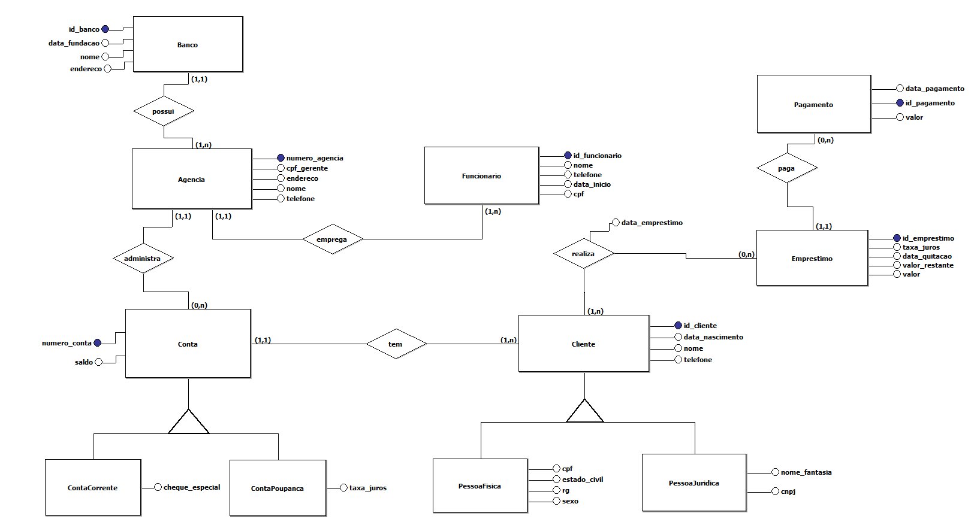

Modelo Conceitual

**1.2 - FISICO**

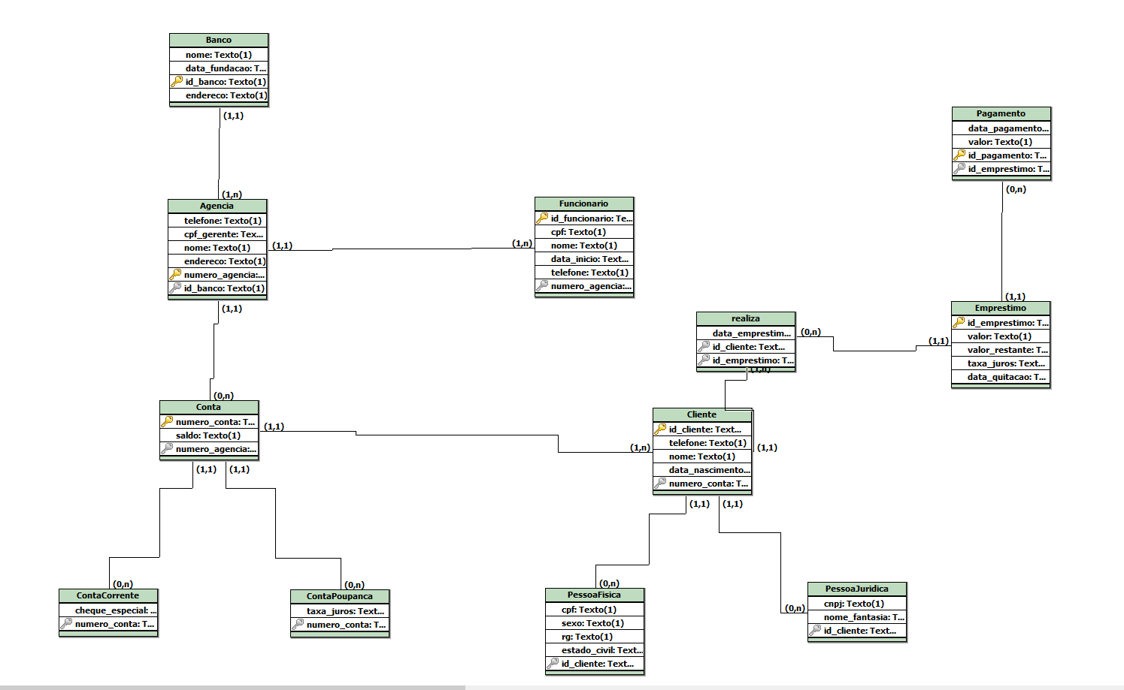

Modelo Físico

**2 - COMANDOS SQL**

**2.1 - TABLESPACE**

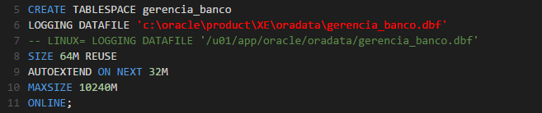

**2.2 - USUARIO**

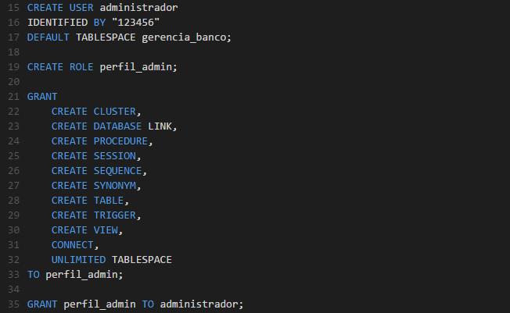

**2.3 - TABELAS**

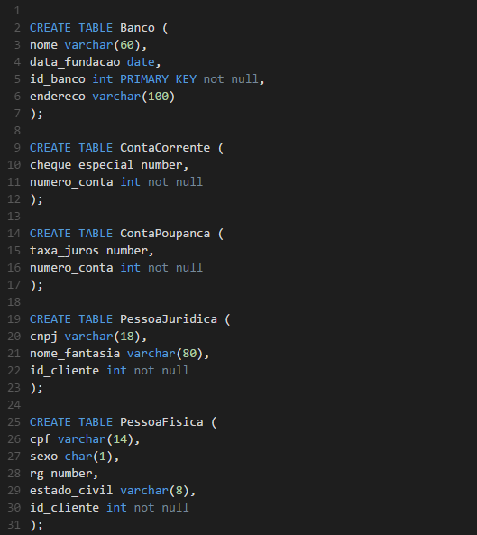

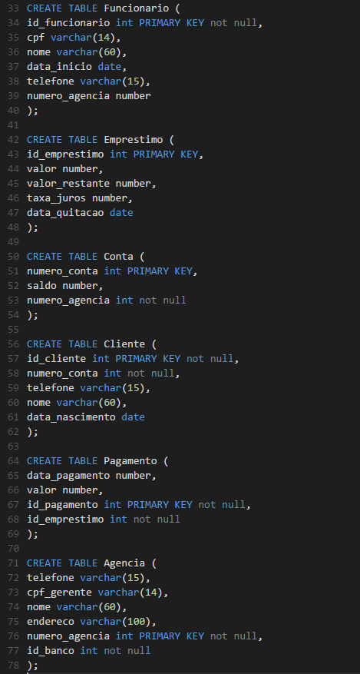

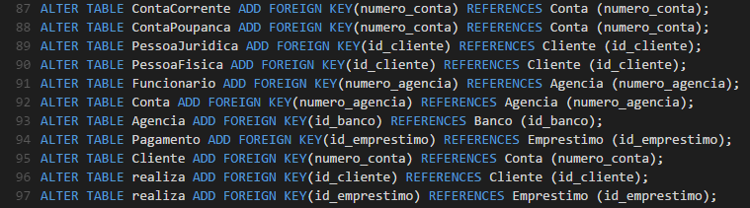

**2.4 - SEQUENCE**

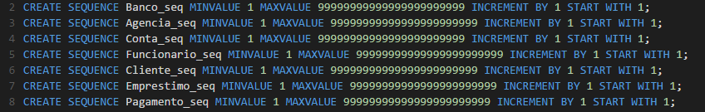

**2.5 - TRIGGERS**

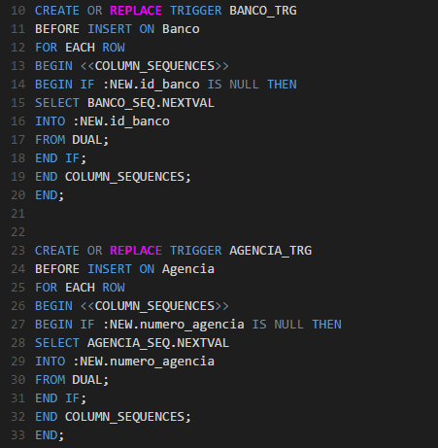

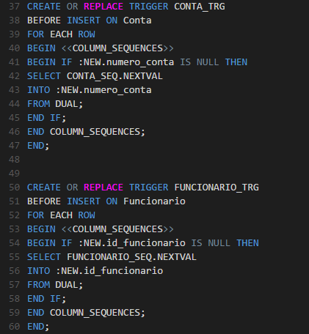

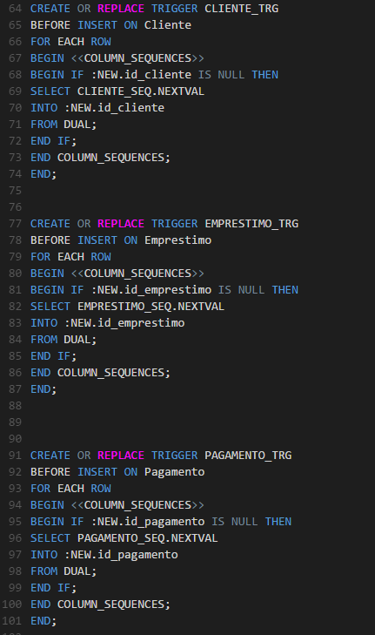

**2.6 - SINÔNIMOS**

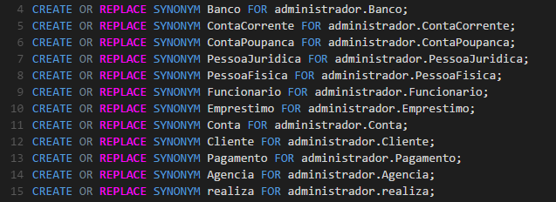

**2.7 – VISÕES**

**2.8 – INSERÇÕES**

